Идея сервиса

Задача Дудл — превратить обучение в рост, который видно.
Потому что мы становимся собой и достигаем большего, когда нас видят, слышат и в нас верят.
Здесь вы учитесь на практике. Практика становится вашим личным опытом, а опыт — самой честной историей, которая открывает новые возможности.
А фундаментом для всего этого служат ваши подтверждённые компетенции. Они становятся естественным итогом вашего пути в Дудле и тем самым мостиком, который ведёт к стажировкам, реальным проектам и уверенному старту в профессии.

a. В чем именно состоит ключевая идея сервиса?
Ключевая идея сервиса Дудл заключается в создании цифровой среды, которая:
- фиксирует учебную и внеучебную активность студентов без ручной рутины,
- переводит эту активность в подтверждённые компетенции (не оценки),
- и на их основе формирует портфолио и витрину талантов, доступную работодателям и партнёрам.
Дудл не заменяет существующие образовательные системы и не является социальной сетью в классическом смысле.
Это связующее пространство между обучением, реальной деятельностью и карьерными возможностями.

b. Почему идея сервиса должна сработать?
Идея должна сработать, потому что сегодня:
- Сегодня большая часть учебной и внеучебной активности студентов остаётся “невидимой”. Участие в проектах, командная работа, инициативы и практические навыки часто не складываются в понятную картину и редко учитываются при отборе на стажировки или проекты.
- работодатели ищут не диплом и не средний балл, а конкретные навыки и кейсы;
- вузы перегружены отчётностью и не готовы внедрять решения, которые требуют ручного ввода данных.
Дудл решает эту проблему системно:
он не просит людей делать больше, он просто делает видимым то, что уже происходит.

c. Что является залогом успеха идеи сервиса?
Залог успеха Дудл заключается в том, что сервис встраивается в уже существующие процессы обучения и студенческой активности, а не создаёт новые обязанности для пользователей.
Фиксация активности студентов происходит не за счёт ручного ввода данных, а за счёт использования событий, которые уже возникают в образовательном процессе:
- факт присутствия на занятии,
- выполнение учебного задания,
- участие в проекте или мероприятии.
Система не требует от преподавателей дополнительной отчётности.
Их участие ограничивается действиями, которые они уже выполняют в текущем процессе: открытие занятия, работа в LMS, подтверждение роли участника проекта.
Данные, полученные таким образом, имеют конкретный источник и контекст, что позволяет:
- формировать профиль компетенций на основе фактической деятельности,
- обеспечить доверие к данным со стороны вуза и работодателей,
- снизить барьеры внедрения сервиса в образовательной среде.
Дополнительным фактором успеха является то, что Дудл создаёт измеримую пользу для всех участников:
- студент получает структурированное портфолио навыков и возможность находить единомышленников и команды для совместных проектов.
- вуз — инструмент анализа вовлечённости и активности;
- работодатель — доступ к кандидатам с подтверждёнными компетенциями.
Именно встроенность в текущие процессы и прозрачность происхождения данных являются ключевыми условиями устойчивости идеи сервиса.

d. На каких предположениях и утверждениях основана идея сервиса?
Идея сервиса основана на следующих предположениях:
- современные студенты учатся через деятельность, а не только через лекции;
- рынок труда всё больше ориентируется на навыки и опыт, а не формальные показатели;
- мотивация растёт, когда вклад человека замечен и подтверждён;
- автоматизация и интеграция с существующими системами снижают сопротивление внедрению в вузах.
Дудл реагирует на уже существующие запросы студентов и работодателей,
но одновременно предвосхищает ближайшее будущее образования — переход от оценок к компетенциям.

e. Как именно будет работать сервис?
Работа сервиса Дудл основана на фиксации событий, которые уже происходят в учебной и внеучебной деятельности студентов.

1. Как фиксируется учебная активность
На каждом занятии преподаватель открывает сессию занятия в системе.
Система формирует QR-код, привязанный к конкретному занятию, группе и времени проведения.
Студент сканирует QR-код со своего устройства.
Факт сканирования фиксируется как событие участия в занятии с указанием:
- дисциплины,
- даты и времени,
- группы,
- преподавателя.
Таким образом, посещаемость регистрируется на основании факта присутствия на конкретном занятии, без заполнения журналов вручную.

2. Как учитываются задания и учебные результаты
Дудл не заменяет существующие системы дистанционного обучения, используемые в вузе.
Информация о выполнении заданий поступает в сервис:
- через регламентные выгрузки данных из LMS,
- либо через интеграцию по доступным стандартам (например, SCORM, LTI, API).
В систему передаётся не содержимое задания, а факт его выполнения и результат.
На основании этих данных формируются события учебной активности, которые могут быть связаны с определёнными компетенциями.

3. Как учитывается внеучебная деятельность
Для проектов, хакатонов и волонтёрских мероприятий используется механизм подтверждения участия.
Организатор мероприятия получает доступ к форме подтверждения, где указывает:
- роль студента,
- формат участия,
- достигнутый результат,
- период участия.
После подтверждения информация фиксируется в системе как событие проектной активности с указанием источника подтверждения.

4. Как формируется профиль компетенций
Все зафиксированные события — учебные и внеучебные — обрабатываются системой и сопоставляются с перечнем компетенций.
В профиле студента каждая компетенция содержит:
- перечень событий, на которых она основана,
- источник подтверждения,
- дату и период проявления.
Таким образом, профиль отражает не декларацию навыков, а их подтверждённую историю.

5. Как осуществляется взаимодействие с работодателями и экономика сервиса
На основе профилей формируется витрина талантов.
Работодатели получают доступ к обезличенной информации о компетенциях и опыте студентов.
Персональные данные раскрываются только при согласии студента или в момент отклика.
Доступ работодателей и партнёров к сервису осуществляется на платной основе:
- по подписке,
- либо по договору на размещение стажировок и проектных задач.
Оплата производится через стандартные платёжные инструменты (эквайринг, СБП, безналичный расчёт).

Внешние участники и платёжные инструменты
В работе сервиса участвуют:
- студенты,
- вузы и преподаватели,
- работодатели и партнёры,
- внешние платформы достижений,
- платёжные провайдеры (эквайринг, СБП) для оплаты лицензий и подписок.

Акторы сервиса
В данном разделе представлены основные акторы сервиса Дудл.

1. Студент
Описание:
Студент — основной пользователь сервиса, чья учебная и внеучебная деятельность фиксируется и отображается в системе.
Назначение и роль в сервисе:
Студент использует Дудл для формирования структурированного портфолио своих навыков и опыта.
Через сервис студент может:
- видеть свои подтверждённые компетенции,
- находить команды для проектов и мероприятий,
- откликаться на стажировки и проектные предложения,
- по желанию открывать свой профиль для работодателей.
Студент является центральным актором, вокруг которого строится логика сервиса.

2. Преподаватель
Описание:
Преподаватель — участник образовательного процесса, проводящий учебные занятия и работающий в рамках учебных дисциплин.
Назначение и роль в сервисе:
Преподаватель инициирует фиксацию учебной активности (например, открывает занятие для регистрации присутствия) и использует результаты выполнения заданий, полученные из LMS.
Роль преподавателя в сервисе ограничена действиями, которые уже существуют в образовательном процессе, без дополнительной отчётности.

3. Образовательная организация (вуз)
Описание:
Образовательная организация — владелец и заказчик внедрения сервиса в учебный процесс.
Назначение и роль в сервисе:
Вуз использует Дудл для:
- анализа вовлечённости студентов,
- отслеживания активности и участия в проектах,
- повышения прозрачности образовательных и внеучебных результатов.
Вуз также выступает одной из сторон договора на использование сервиса.

4. Работодатель
Описание:
Работодатель — организация, заинтересованная в поиске студентов и выпускников с подтверждёнными навыками и практическим опытом.
Назначение и роль в сервисе:
Работодатель использует сервис для:
- просмотра витрины талантов,
- размещения стажировок и проектных заданий,
- отбора кандидатов по подтверждённым компетенциям.
Работодатель получает доступ к персональным данным студентов только при наличии их согласия.

5. Организатор проекта или мероприятия
Описание:
Организатор проекта, хакатона или волонтёрского мероприятия — сторона, ответственная за проведение активности вне учебного процесса.
Назначение и роль в сервисе:
Организатор подтверждает участие студента, его роль и результат работы.
Это подтверждение используется в системе как основание для фиксации соответствующих компетенций.

6. Внешняя образовательная или социальная платформа
Описание:
Внешняя платформа — информационная система, в которой фиксируются достижения студентов (например, платформы волонтёрства, конкурсов или образовательных инициатив).
Назначение и роль в сервисе:
Такие платформы выступают источником данных о достижениях студентов, которые учитываются в профиле при наличии интеграции или подтверждения.

7. Платёжный провайдер
Описание:
Платёжный провайдер — организация или сервис, обеспечивающий проведение безналичных платежей.
Назначение и роль в сервисе:
Платёжный провайдер используется для:
- оплаты лицензий и подписок образовательными организациями,
- оплаты доступа и размещения предложений работодателями.
Платёжный провайдер обеспечивает проведение платежей через эквайринг, СБП или безналичный расчёт по договору.

8. Администратор сервиса
Описание:
Администратор сервиса — роль, отвечающая за техническое и организационное сопровождение работы платформы.
Назначение и роль в сервисе:
Администратор обеспечивает:
- корректную работу сервиса,
- настройку прав доступа,
- подключение интеграций,
- поддержку пользователей.
9. Государство / министерство
Функции:
получение обезличенной аналитики по вовлечённости и активности;
поддержка интеграции сервиса в вузы.
Выгоды: более точное понимание состояния высшего образования и вовлечённости молодёжи инструменты для корректировки образовательной политики.

Акторы и их функции
Актор | Действия при взаимодействии с сервисом | Назначение действий | Тип информационного потока
Студент | • регистрируется и ведёт профиль  • сканирует QR-код на занятиях  • подаёт информацию об участии в проектах и мероприятиях  • даёт согласие на публикацию профиля  • откликается на стажировки и проекты | • фиксация учебной и внеучебной активности  • формирование портфолио навыков  • получение доступа к командам и карьерным возможностям | • инициация процессов  • передача данных  • получение результатов
Преподаватель | • открывает занятие для регистрации присутствия  • работает с заданиями в LMS | • фиксация участия студентов в учебных занятиях  • формирование учебных событий | • инициация процессов  • передача данных
Образовательная организация (вуз) | • подключает сервис  • настраивает роли и доступы  • получает сводную аналитику | • управление использованием сервиса  • анализ вовлечённости и активности студентов | • управление процессами  • получение результатов
Работодатель | • оформляет доступ к сервису  • размещает стажировки и проектные задачи  • просматривает витрину талантов | • поиск кандидатов по подтверждённым компетенциям  • привлечение студентов к проектам | • инициация процессов  • получение результатов
Организатор проекта / мероприятия | • подтверждает участие студентов  • указывает роль и результат участия | • фиксация внеучебной активности студентов | • передача данных
Внешняя платформа достижений | • передаёт данные о достижениях студентов (при наличии интеграции) | • дополнение профиля студента внешними подтверждениями | • передача данных
Государственный орган / профильное министерство | • получает обезличенную агрегированную аналитику  • поддерживает интеграцию сервиса в вузы | • анализ состояния высшего образования  • корректировка образовательной политики | • получение результатов  • организационное взаимодействие
Платёжный провайдер | • обрабатывает платежи по лицензиям и подпискам | • обеспечение финансовых расчётов между участниками | • передача финансовых данных
Администратор сервиса | • настраивает систему и интеграции  • управляет правами доступа  • обеспечивает техническую поддержку | • обеспечение стабильной и корректной работы сервиса | • управление процессами

Взаимодействие акторов за пределами сервиса
Помимо взаимодействия через сервис Дудл, между акторами существуют внешние взаимодействия, которые осуществляются независимо от сервиса и отражают текущие процессы в сфере образования и занятости.
- Студент — образовательная организация
Взаимодействие осуществляется в рамках учебного процесса и включает посещение занятий, выполнение учебных заданий, участие в образовательных программах и мероприятиях, организуемых вузом.
- Студент — организатор проекта или мероприятия
Студент участвует в проектах, хакатонах, волонтёрских и иных активностях, организуемых внешними или внутренними партнёрами. По итогам участия организатор подтверждает вклад и результат деятельности студента.
- Образовательная организация — работодатель
Взаимодействие осуществляется в рамках стажировок, практик и партнёрских программ. Работодатель предоставляет возможности для студентов, а образовательная организация может учитывать результаты такого взаимодействия в образовательной и аналитической деятельности.
- Образовательная организация — государственный орган / профильное министерство
Образовательная организация формирует и передаёт государственным органам статистическую и аналитическую информацию по различным направлениям, например:
  - данные о трудоустройстве выпускников по профилю подготовки;
  - показатели вовлечённости студентов в образовательные и внеучебные активности.
Передача информации осуществляется в обезличенном и агрегированном виде и не связана напрямую с работой сервиса Дудл.
- Работодатель — платёжный провайдер
Работодатель осуществляет оплату подписок и размещения предложений в сервисе через платёжные инструменты в рамках действующих договоров.

Схема существующих процессов (AS IS)

Акторы:
- А — Преподаватель
- Б — Студент
- В — LMS-система
- Г — Образовательная организация (вуз)
- Д — Внешние площадки мероприятий
(хакатоны, конкурсы, волонтёрские платформы и т.п.)
- Е — Платформа трудоустройства (например, HH)
- Ж — Работодатель
Все стрелки на данной схеме — синие, так как отражают текущие процессы, осуществляемые без использования сервиса Дудл.
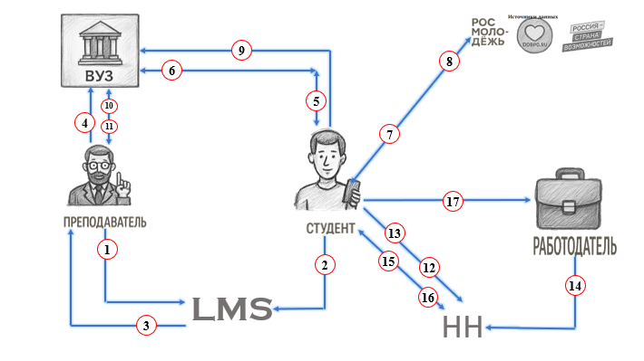

Описание взаимодействий (процессов)

1. Учебный процесс (внутри вуза)

Стрелка 1 (синяя): А → В
Содержание:
Преподаватель размещает в LMS учебные материалы, задания и требования.
Назначение:
Обеспечение учебного процесса и доступа студентов к контенту.

Стрелка 2 (синяя): Б → В
Содержание:
Студент изучает материалы и выполняет задания в LMS.
Назначение:
Прохождение учебной программы.

Стрелка 3 (синяя): В → А
Содержание:
LMS передаёт преподавателю результаты выполнения заданий.
Назначение:
Оценка знаний и контроль успеваемости.

Стрелка 4 (синяя): А → Г
Содержание:
Преподаватель передаёт в вуз оценки и отчётность.
Назначение:
Формирование официальных учебных результатов.

Стрелка 5 (синяя): Б → Г
Содержание:
Студент посещает занятия, сдаёт зачёты и экзамены.
Назначение:
Получение образования по учебному плану.

Стрелка 6 (синяя): Г → Б
Содержание:
Вуз предоставляет образовательную программу, расписание и инфраструктуру.
Назначение:
Организация учебного процесса.

2. Внеучебная деятельность (полностью ручной путь)

Стрелка 7 (синяя): Б → Д
Содержание:
Студент самостоятельно ищет внешние мероприятия, регистрируется и участвует в них.
Назначение:
Получение практического опыта и развитие навыков.

Стрелка 8 (синяя): Д → Б
Содержание:
Внешняя площадка выдаёт студенту подтверждение участия (сертификат, диплом и т.п.).
Назначение:
Подтверждение факта участия.

Стрелка 9 (синяя): Б → Г
Содержание:
Студент вручную передаёт в вуз подтверждающие документы.
Назначение:
Попытка учёта внеучебной активности.

Стрелка 10 (синяя): Г → А
Содержание:
Вуз направляет документы преподавателю или ответственному лицу.
Назначение:
Проверка достоверности и релевантности активности.

Стрелка 11 (синяя): А → Г
Содержание:
Преподаватель подтверждает или отклоняет учёт активности.
Назначение:
Принятие решения о признании результатов.

3. Трудоустройство (внешний контур, не связанный с вузом)

Стрелка 12 (синяя): Б → Е
Содержание:
Студент регистрируется на платформе трудоустройства и создаёт резюме.
Назначение:
Формирование профиля для поиска работы.

Стрелка 13 (синяя): Б → Е
Содержание:
Студент вручную заполняет навыки, интересы и параметры поиска.
Назначение:
Настройка подбора вакансий.

Стрелка 14 (синяя): Ж → Е
Содержание:
Работодатель размещает вакансию или стажировку.
Назначение:
Поиск кандидатов.

Стрелка 15 (синяя): Б → Е
Содержание:
Студент ищет вакансии и отправляет отклики.
Назначение:
Попытка трудоустройства.

Стрелка 16 (синяя): Е → Б
Содержание:
Платформа уведомляет студента о статусах откликов.
Назначение:
Информирование о ходе подбора.

Стрелка 17 (синяя): Б → Ж
Содержание:
Студент напрямую общается с работодателем (собеседования, материалы).
Назначение:
Прохождение отбора и получение предложения.

Краткий вывод по схеме AS IS
В текущей модели студент:
- самостоятельно ищет учебные, внеучебные и карьерные возможности;
- вручную подтверждает результаты своей деятельности;
- заполняет одни и те же данные в разных системах;
- не имеет единого профиля навыков, связанного с реальной деятельностью.
Процессы разрознены, требуют значительных временных затрат и не формируют целостного представления о компетенциях студента.

Общая схема TO BE всего приложения
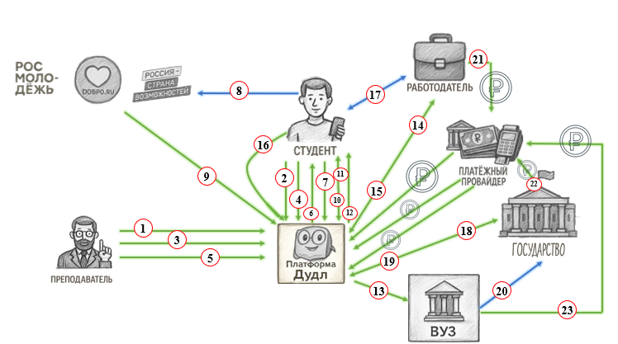

Акторы
- А — Студент
- Б — Преподаватель
- В — Сервис Дудл
- Г — Вуз (образовательная организация)
- Д — Внешние источники активностей и подтверждений
(всё внешнее в одном акторе: платформы мероприятий + организаторы + реестры сертификатов/волонтёрских часов/конкурсов и т.п.)
- Е — Работодатель
- Ж — Государство / профильное министерство
- З — Платёжный провайдер (банк/эквайринг/СБП/безнал по счёту)
🔵 Синие стрелки — процессы, которые существуют “сами по себе” и не исчезают
Зелёные стрелки — процессы, где участвует Дудл (то, что меняется/появляется)

Блок 1. Учебный трек

Стрелка 1: Б → В
Кто: преподаватель → Дудл
Зачем: создать занятие/активность (пара, семинар) и зафиксировать параметры (группа, дисциплина, время).
Результат: в Дудл появляется “карточка занятия”, к которой можно привязать участие студентов.

Стрелка 2: А → В
Кто: студент → Дудл
Зачем: отметить участие в занятии (через механизм отметки внутри Дудл).
Результат: у студента появляется запись “участие в занятии” с датой и дисциплиной.

Стрелка 3: Б → В
Кто: преподаватель → Дудл
Зачем: выдать учебное задание (описание, дедлайн, критерии).
Результат: задание появляется у студентов в учебном разделе Дудл.

Стрелка 4: А → В
Кто: студент → Дудл
Зачем: сдать задание/прикрепить результат (файл/ссылка/ответ).
Результат: работа фиксируется как выполненная попытка по заданию.

Стрелка 5: Б → В
Кто: преподаватель → Дудл
Зачем: подтвердить результат (оценка/статус “зачтено”, комментарий).
Результат: у студента фиксируется подтверждённое учебное достижение по дисциплине.

Стрелка 6: В → А
Кто: Дудл → студент
Зачем: показать прогресс по учёбе и достижениям (что сделано, что подтверждено).
Результат: студент видит учебный трек как понятную траекторию.

Блок 2. Вайбовый трек (мероприятия, проекты, команды)

Стрелка 7: А → В
Кто: студент → Дудл
Зачем: найти мероприятие/проект/команду по интересам (категории, теги, цели).
Результат: студент видит подборку активностей и может заявиться/вступить в команду внутри Дудл.

🔵 Стрелка 8: А → Д
Кто: студент → внешний источник (мероприятие/площадка/организатор)
Зачем: реально участвовать во внешнем мероприятии (онлайн/оффлайн), сделать результат.
Результат: факт участия и итог существуют во внешнем мире (диплом/сертификат/реестр/публикация).

Стрелка 9: Д → В
Кто: внешний источник → Дудл
Зачем: передать/подтвердить участие студента (роль, результат, даты) или подтвердить достижение из реестра.
Результат: в Дудл появляется подтверждённое внешнее достижение с указанием источника.

Стрелка 10: В → А
Кто: Дудл → студент
Зачем: добавить подтверждение в профиль и связать с навыками/компетенциями.
Результат: внешний опыт становится частью портфолио студента.

Стрелка 11: А ↔ В
Кто: студент ↔ Дудл
Зачем: искать единомышленников и собирать команды под проект/хакатон/задачу.
Результат: команды формируются внутри Дудл, участие фиксируется в профилях участников.

Блок 3. Профиль компетенций (ядро сервиса)

Стрелка 12: В → А
Кто: Дудл → студент
Зачем: собрать все достижения (учёба + внешнее) в один профиль компетенций.
Результат: портфолио вида “навык → чем подтверждено → кем → когда”.

Стрелка 13: В → Г
Кто: Дудл → вуз
Зачем: предоставить вузу сводную аналитику по вовлечённости/активности/участию (по группам, курсам, направлениям).
Результат: вуз получает управленческие показатели без ручного сбора “по чатам и бумажкам”.

Блок 4. Карьерный трек (работодатели)

Стрелка 14: Е → В
Кто: работодатель → Дудл
Зачем: разместить стажировку/проектную задачу и требования (навыки, условия).
Результат: предложение появляется внутри Дудл и попадает в выдачу студентам.

Стрелка 15: В → Е
Кто: Дудл → работодатель
Зачем: показать витрину талантов по навыкам и кейсам (без лишних данных, до согласия студента).
Результат: работодатель видит релевантных кандидатов по подтверждениям.

Стрелка 16: А → В

Кто: студент → Дудл
Зачем: откликнуться на стажировку/проект и (при желании) открыть профиль работодателю.
Результат: работодатель получает заявку и подтверждённый профиль по отклику.

🔵 Стрелка 17: А ↔ Е
Кто: студент ↔ работодатель
Зачем: собеседование, тестовое, договорённости, оффер (вне сервиса тоже бывает).
Результат: трудоустройство/стажировка происходят в реальном мире.

Блок 5. Государственная аналитика

Стрелка 18: Ж → В
Кто: государство → Дудл
Зачем: запросить отчёты по вовлечённости/траекториям (только агрегировано и обезличенно).
Результат: формируется запрос на аналитический отчёт в Дудл.

Стрелка 19: В → Ж
Кто: Дудл → государство
Зачем: предоставить обезличенную агрегированную аналитику.
Результат: государство получает данные для мониторинга и корректировки политики.

🔵 Стрелка 20: Г → Ж
Кто: вуз → государство
Зачем: традиционная отчётность (например, трудоустройство выпускников по профилю).
Результат: государство продолжает получать отчёты “как раньше”.

Блок 6. Монетизация и движение денег

Стрелка 21: Е → З → В
Кто: работодатель → платёжный провайдер → Дудл
Зачем: оплатить подписку (доступ к витрине талантов/размещение предложений).
Результат: работодатель получает доступ, сервис получает выручку.

Стрелка 22: Ж → З → В
Кто: государство → платёжный провайдер → Дудл
Зачем: оплатить доступ к аналитическим отчётам/пакету аналитики.
Результат: государство получает отчёты, сервис получает выручку.

Стрелка 23: Г → З → В
Кто: вуз → платёжный провайдер → Дудл
Зачем: оплатить лицензию/подключение/сопровождение сервиса.
Результат: вуз получает доступ к инструментам и аналитике в Дудл.

Учебный трек — схема TO BE
Акторы:
А – Студент
Б – Платформа Дудл
В – Учебик-ассистент (AI-модуль Дудл)
Г – ВУЗ
Д – Преподаватель
Е – Государство / Министерство
Ж – Работодатель
З – Магазин для студентов (Shop)
И – Магазин для компаний / витрина для работодателей (СтудШоп)
К – Внешние источники данных
(Росмолодёжь, Добро.ру, Россия – страна возможностей)

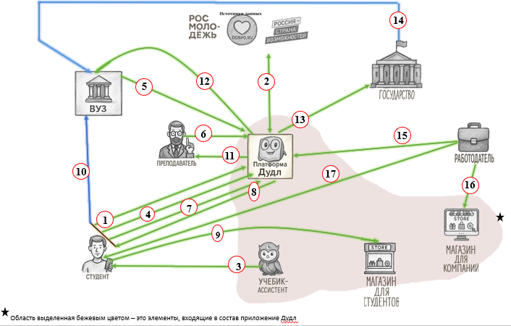
Архитектура работы ПОСЛЕ учебный трек

Стрелка 1 (зелёная): А → Б
Кто: студент → Дудл.
Зачем: войти через ЕСИА/вузовскую почту, дать согласия.
Результат: создаётся подтверждённый профиль студента.
Стрелка 2 (зелёная): Б ↔ К
Кто: Дудл ↔ внешние платформы достижений.
Зачем: запросить данные о конкурсах, волонтёрстве, стажировках.
Результат: формируется полный профиль компетенций.
Стрелка 3 (зелёная): В → А
Кто: Учёбик → студент.
Зачем: задать вопросы про интересы, карьерные цели, формат активности.
Результат: строится индивидуальная матрица интересов.
Стрелка 4 (зелёная): А → Б
Кто: студент → Дудл.
Зачем: ответить на онбординг-опрос.
Результат: формируется персональная образовательная траектория.
Стрелка 5 (зелёная): Г → Б
Кто: ВУЗ → Дудл.
Зачем: передать расписание, группы, правила начисления коинов.
Результат: настраивается образовательный контур в системе.
Стрелка 6 (зелёная): Д → Б
Кто: преподаватель → Дудл.
Зачем: создавать занятия, загружать материалы и тесты.
Результат: студенты получают доступ к учебному контенту в приложении.
Стрелка 7 (зелёная): А → Б
Кто: студент → Дудл.
Зачем: отмечать присутствие по QR, выполнять тесты и задания.
Результат: фиксируется активность, обновляется аналитика вовлечённости.
Стрелка 8 (зелёная): Б → А
Кто: Дудл → студент.
Зачем: начислить коины за посещение и результаты.
Результат: пополняется баланс внутренней валюты.
Стрелка 9 (зелёная): А → З
Кто: студент → магазин для студентов (модуль Дудл Shop).
Зачем: выбрать товары/услуги за коины.
Результат: товар резервируется, коины блокируются.
Стрелка 10 (синяя): А → Г
Кто: студент → ВУЗ / партнёрская точка выдачи.
Зачем: предъявить QR-код и получить товар/услугу.
Результат: физическая выдача, списание коинов фиксируется в сторонней системе.
Стрелка 11 (зелёная): Б → Д
Кто: Дудл → преподаватель.
Зачем: показать отчёты о посещаемости и понимании материала.
Результат: преподаватель получает графики и шкалу прогресса.
Стрелка 12 (зелёная): Б → Г
Кто: Дудл → ВУЗ.
Зачем: передать данные по посещаемости и успеваемости.
Результат: автоматическая отчётность в вузе.
Стрелка 13 (зелёная): Б → Е
Кто: Дудл → государство.
Зачем: отправить обезличенные данные по вовлечённости и активности.
Результат: формируются аналитические отчёты по вузам и регионам.
Стрелка 14 (синяя): Е → Г
Кто: государство → ВУЗ.
Зачем: выдавать рекомендации, гранты, корректирующие программы.
Результат: вуз получает поддержку и ориентиры развития.
Стрелка 15 (зелёная): Ж → Б
Кто: работодатель → Дудл.
Зачем: загрузить skill-матрицы и требования к компетенциям.
Результат: в системе появляется актуальный запрос рынка труда.
Стрелка 16 (зелёная): И → Ж
Кто: витрина для компаний (СтудШоп, как модуль платформы) → работодатель.
Зачем: показать рейтинг и портфолио студентов.
Результат: работодатели видят витрину талантов по компетенциям.
Стрелка 17 (зелёная): Ж → А
Кто: работодатель → студент (через Дудл).
Зачем: отправлять приглашения на стажировки и работу.
Результат: студент получает реальные карьерные предложения.

4.5. Вайбовый трек — схема TO BE
Акторы:
А – Студент (основной пользователь)
Б – Платформа Дудл
В – Учебик-ассистент (AI)
Г – Команда/другой студент
Д – Магазин для студентов (Shop)
Е – СтудШоп для работодателей
Ж – Работодатель
Цвета:
– большинство стрелок зелёные (процессы сервиса),
– синие там, где идёт взаимодействие уже вне приложения (напр. общение команды вне платформы, прямой поиск работодателем).

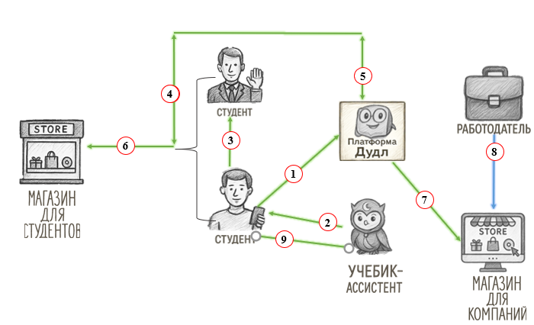
Архитектура работы ПОСЛЕ вайбовый трек

Стрелка 1 (зелёная): А → Б
Кто: студент → Дудл.
Зачем: зайти в вайбовый трек, указать интересы и цели.
Результат: формируется персональный профиль трека.
Стрелка 2 (зелёная): В → А
Кто: Учебик → студент.
Зачем: анализировать профиль и предложить хакатоны, проекты, команды.
Результат: студент получает персональные рекомендации.
Стрелка 3 (синяя): А ↔ Г
Кто: студент ↔ другие студенты.
Зачем: общаться, собирать команду, распределять роли (частично в мессенджерах/офлайн).
Результат: формируется и работает проектная команда.
Стрелка 4 (зелёная): А → Б
Кто: команда/студенты → Дудл.
Зачем: загрузить результаты проекта, отчёты, демо.
Результат: достижения и компетенции фиксируются в системе.
Стрелка 5 (зелёная): Б → А
Кто: Дудл → студенты.
Зачем: начислить коины за участие и результаты.
Результат: растёт мотивация и баланс внутренней валюты.
Стрелка 6 (зелёная): А → Д
Кто: студент → Shop для студентов.
Зачем: потратить коины на мерч, услуги, бонусы.
Результат: студент получает материальные/нематериальные награды.
Стрелка 7 (зелёная): Б → Е
Кто: Дудл → СтудШоп для работодателей.
Зачем: обновить профили студентов с новыми компетенциями.
Результат: витрина талантов всегда актуальна.
Стрелка 8 (синяя): Ж → Е
Кто: работодатель → СтудШоп.
Зачем: искать студентов по подтверждённым навыкам и рейтингам.
Результат: формируются списки кандидатов для приглашения.
Стрелка 9 (зелёная): В → А
Кто: Учебик → студент.
Зачем: проанализировать новый опыт и скорректировать рекомендации.
Результат: траектория развития студента постоянно адаптируется.

Компоненты (модули) внутри ДУДЛ
М1. UI-шлюз (Web/Mobile + API Gateway)
- Принимает запросы от пользователей (студент/преподаватель/работодатель) и маршрутизирует их в backend-модули.
- Проверяет токен сессии, роль и права доступа (RBAC), применяет rate-limit и базовую валидацию входных данных.
- Отдаёт ответы для интерфейса: ленты, карточки, фильтры, статусы, уведомления.
- Логирует ключевые действия в Audit-лог.
М2. IAM и управление согласиями
- Авторизация/аутентификация (OIDC/OAuth2), привязка к удостоверяющим провайдерам (ЕСИА, вуз-аккаунт, VK ID и т.п. — по выбранной стратегии).
- Хранит согласия студента: что можно показывать работодателям, какие источники подключены, что можно использовать для рекомендаций.
- В любой момент позволяет отозвать согласие и пересчитать “что публикуем/что скрываем”.
М3. Ингест-сервис предпочтений
- Принимает входные данные о целях/интересах студента (мини-опрос, выбранные теги, карьерные цели, “хочу/не хочу”).
- Нормализует предпочтения в единую модель (interest vector): категории, веса, стоп-темы.
- Передаёт профиль предпочтений в оркестратор и в рекомендательный контур как базу для “холодного старта”.
М4. Connector Manager
- Управляет подключением внешних источников: хранит конфиги коннекторов, расписание опроса, статусы, ошибки.
- Умеет работать в двух режимах: pull (периодические запросы) и push/webhook (если источник умеет).
- Нормализует внешние события (сертификаты, реестры, подтверждения) в единый формат “ExternalEvidence”.
- Обязательно проставляет метки доверия источнику (trust level) и тип доказательства.
М5. Модуль регистрации активности
- Точка входа для фиксации активности студентом: отметки участия, сдачи работ, загрузки артефактов/ссылок.
- Создаёт сущности Participation/Submission и связывает их с контекстом (курс/мероприятие/проект).
- Запускает антифрод-проверки (см. М6) и выставляет предварительный статус (на проверке/подтверждено/отклонено).
М6. Антифрод и контроль качества событий
- Проверяет “не рисуем ли мы активность из воздуха”: гео/время, повторные отметки, аномалии частоты, несовпадение идентификаторов.
- Для внешних подтверждений проверяет валидность кода/подписи/ссылки на реестр, а также дедупликацию.
- Возвращает вердикт и причину (прозрачную для аудитора и короткую для пользователя).
М7. Оркестратор ДУДЛ
- Главный координатор: собирает входящие события, решает, какие модули задействовать, и в каком порядке.
- Держит бизнес-правила на уровне маршрутизации: “это влияет на компетенции”, “это влияет на кошелёк”, “это публикуется в витрину”.
- Поддерживает идемпотентность: повторный запрос не должен удваивать достижения или начисления.
М8. Рекомендательный модуль “Учёбик”
- Делает персональные рекомендации: что посмотреть, куда податься, какие активности “закроют” пробелы навыков.
- Использует двухшаговую схему: быстрый отбор кандидатов (retrieval) + точное ранжирование (ranking).
- Учитывает ограничения: согласия, доступность, регион, дедлайны, “не показывать уже пройденное”, разнообразие выдачи.
М9. Дудл-кошелёк (учёт внутренней валюты)
- Ведёт баланс, транзакции и резервы средств (hold) под покупку/награду.
- Начисляет/списывает по правилам (rule engine может быть частью М7 или отдельным подмодулем кошелька).
- Гарантирует консистентность: резерв → подтверждение выдачи → финальное списание или отмена резерва.
М10. Витрина для студентов (маркет/бенефиты)
- Показывает доступные призы/услуги/бенефиты и персональные рекомендации по ним.
- Учитывает баланс, ограничения партнёров, сроки, регион, наличие на складе, лимиты “1 на человека”.
- Отдаёт пользователю понятные статусы: доступно/недоступно (и почему), зарезервировано, выдано.
М11. Интеграция с партнёром/вузом (выдача бенефитов)
- Передаёт партнёру/вузу данные о резервации (минимально необходимые) и принимает подтверждение факта выдачи.
- Поддерживает сценарии: выдача по QR, по одноразовому коду, по списку.
- Логирует выдачу и связывает её с транзакцией кошелька.
М12. История покупок/наград
- Хранит чек-события по операциям: что выбрано, когда, цена в коинах, статус (резерв/выдано/отменено).
- Отдаёт историю в UI в удобном виде и формирует экспорт для аудитора (по правам доступа).
М13. Профиль студента и граф компетенций
- Хранит подтверждённые навыки, роли, кейсы, доказательства и “чем подтверждено”.
- Обновляется только от подтверждённых событий (после М6 и решений М7).
- Публикует в витрины ровно то, что разрешено согласиями (М2): обезличенно или с раскрытием.
М14. Витрина для работодателей (поиск талантов)
- Даёт работодателю каталог студентов с фильтрами и ранжированием.
- По умолчанию возвращает обезличенные карточки (skill-based), а раскрытие личности — только по согласию студента.
- Поддерживает действия: сохранить кандидата, отправить приглашение, открыть отклик, сменить статус.
М15. Уведомления
- Отправляет push/in-app/email (по настройкам) для событий: подтверждено/отклонено, начислено/списано, приз доступен, приглашение от работодателя.
- Имеет очередь, ретраи и дедупликацию, чтобы не спамить.
- Хранит “центр уведомлений” (прочитано/не прочитано).
М16. Хранилища данных (DB/Storage/Logs)
- Основные таблицы: Users, Consents, Activities, Evidence, Competencies, WalletTx, Rewards, Reservations, PartnerConfirmations, EmployerActions.
- Отдельно: event-log (для расследований) и метрики (для аналитики/качества рекомендаций).

Процессы и взаимодействия (1–19) с детализацией фильтров, подбора и навигации
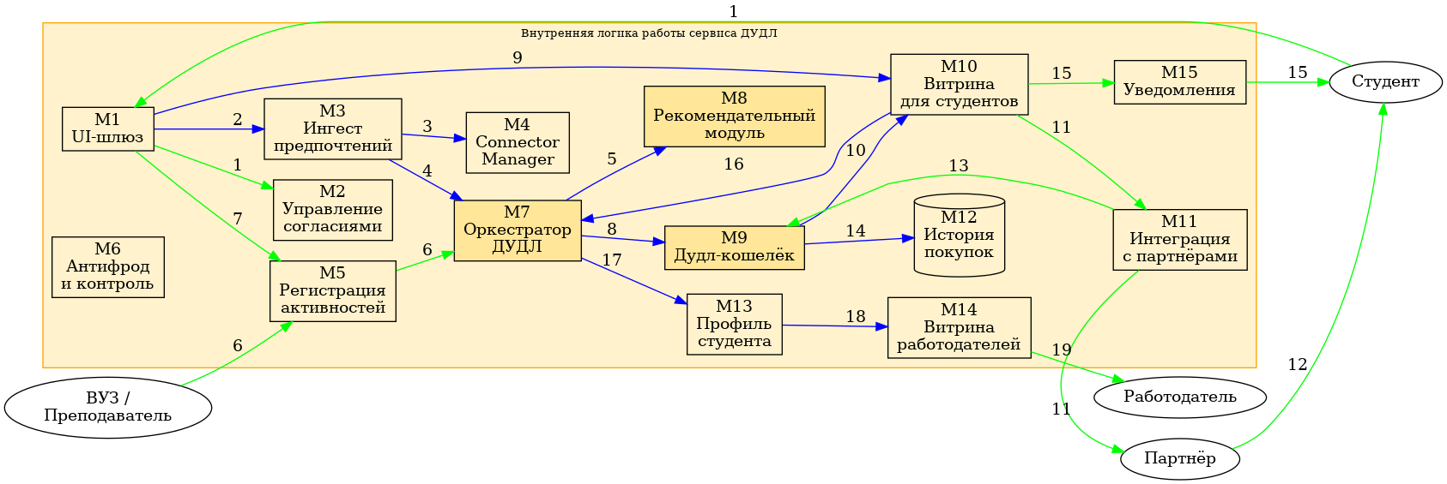

1. Студент → UI-шлюз (зелёная)
Кто: студент → М1 + М2
Что делает: входит в систему, выбирает роль “студент”, принимает/отклоняет согласия (публикация профиля, рекомендации, подключение источников), настраивает приватность.
Как реагирует ДУДЛ: создаёт сессию, записывает согласия, выдаёт стартовую навигацию (что доступно студенту) и создаёт “каркас профиля”.
Результат: студент попадает на главный экран, а система понимает, что можно собирать и что можно показывать.

2. UI-шлюз → Ингест предпочтений (синяя)
Кто: М1 → М3
Что делает: передаёт ответы онбординг-опроса и выбранные теги (интересы, цели, желаемые направления).
Как реагирует ДУДЛ: нормализует ответы (словарь тегов, веса, стоп-интересы), создаёт interest vector.
Результат: появляется базовая модель предпочтений для подбора и фильтрации.

3. Ингест → Connector Manager (синяя)
Кто: М3 → М4
Что делает: передаёт “флаги подключения”: какие внешние источники включены и какие токены/разрешения выданы.
Как реагирует ДУДЛ: ставит источники в расписание синхронизации, фиксирует статусы (подключён/ошибка/требует подтверждения).
Результат: внешний контур начинает поставлять доказательства достижений.

4. Ингест → Оркестратор (синяя)
Кто: М3 → М7
Что делает: отправляет очищенный профиль предпочтений (interest vector) и правила приватности/согласий, влияющие на рекомендации.
Как реагирует ДУДЛ: создаёт “контекст студента” для бизнес-логики: что учитывать, что не учитывать, что показывать.
Результат: оркестратор видит стартовую картину и может запускать подбор.

5. Оркестратор → Учёбик (AI) (синяя)
Кто: М7 → М8
Что делает: передаёт признаки: предпочтения, историю подтверждённых активностей, пробелы компетенций, ограничения (сроки, регион, доступность).
Как реагирует ДУДЛ (рекомендательный контур): формирует выдачи трёх типов: “что сделать”, “куда пойти”, “что купить/получить”, с ранжированием и разнообразием.
Результат: готовые рекомендации попадают в витрины и в ленты.
Детализация: как устроен отбор и ранжирование (чтобы айтишники не спорили)
этап retrieval (быстрый отбор кандидатов):
  - по тегам/категориям (hard-match)
  - по векторному сходству между профилем интересов и описаниями активностей/призов/предложений

6. Преподаватель/вуз → Оркестратор (зелёная)
Кто: преподаватель/вуз → М1(роль) → М7
Что делает: публикует “активности, которые можно подтвердить” (занятия/задачи/проекты) и правила их зачёта/подтверждения.
Как реагирует ДУДЛ: создаёт сущности ActivityDefinition и связывает их с группами/контекстом, настраивает маршруты подтверждения.
Результат: появляется легальный источник подтверждения “изнутри вуза”.

7. Студент → Модуль регистрации активности (зелёная)
Кто: студент → М5 через М1
Что делает: фиксирует участие/результат (например, отметка, загрузка артефакта, ссылка на кейс).
Как реагирует ДУДЛ: создаёт событие ActivityEvent, прогоняет через антифрод (М6) и ставит статус (подтверждено/на проверке/отклонено).
Результат: событие становится кандидатом на “достижение”, а не просто записью “со слов”.

8. Оркестратор → Дудл-кошелёк (синяя)
Кто: М7 → М9
Что делает: передаёт подтверждённые события и применимые правила начисления/списания.
Как реагирует ДУДЛ: создаёт транзакции (начисление), обновляет баланс, может выставлять лимиты по периодам.
Результат: баланс студента меняется только после подтверждённой активности.

9. UI-шлюз → Витрина для студентов (синяя)
Кто: М1 → М10
Что делает: запрашивает каталог бенефитов, передавая контекст студента (баланс, регион, интересы, ограничения).
Как реагирует ДУДЛ: формирует навигацию витрины и список карточек (категории, подборки, рекомендации).
Результат: студент видит “магазин возможностей”, а не просто список призов.
Детализация: фильтры и навигация в витрине студентов
фильтры:
  - категория (мерч/доступ/сервис/бонус/событие)
  - стоимость в коинах (диапазон) и “хватает/не хватает”
  - доступность по региону/кампусу
  - наличие/остатки, срок действия
  - ограничение партнёра (только участникам X, только первокурсникам и т.п.)
  - персональная релевантность (рекомендовано/новое/вам подходит)
навигация:
  - верхние вкладки: рекомендовано / всё / мои резервы / история
  - сортировка: по релевантности, по цене, по новизне, по дедлайну
  - объяснения: “почему недоступно” (не хватает 120 коинов / регион не подходит / лимит исчерпан)

10. Кошелёк → Витрина для студентов (синяя)
Кто: М9 → М10
Что делает: отдаёт баланс, доступный лимит и возможность резерва (hold) под выбранный приз.
Как реагирует ДУДЛ: витрина меняет доступность карточек и показывает “можно/нельзя” в реальном времени.
Результат: студент не может “купить” то, на что не хватает или что нельзя по правилам.

11. Витрина студентов → Партнёр/вуз (зелёная)
Кто: М10/М11 → партнёр/вуз
Что делает: передаёт резервацию награды (reservation_id, item_id, срок, способ выдачи), плюс минимальные данные для идентификации (обычно токен/QR, а не ФИО).
Как реагирует партнёр: принимает резервацию, ставит в очередь выдачи/подготовки.
Результат: партнёр понимает “кому и что выдать” без лишних персональных данных.

12. Партнёр/вуз → Студент (зелёная, внешний процесс)
Кто: партнёр/вуз → студент
Что делает: выдаёт приз по QR/коду из приложения.
Как реагирует студент: подтверждает получение (скан/подпись/кнопка “получил”).
Результат: факт выдачи случился во внешнем мире, но с привязкой к reservation_id.

13. Партнёр/вуз → Кошелёк (зелёная)
Кто: партнёр/вуз → М11 → М9
Что делает: подтверждает выдачу (reservation_id, статус, время, точка выдачи).
Как реагирует ДУДЛ: кошелёк финализирует операцию (списание коинов) или отменяет резерв при проблеме.
Результат: закрывается финансовая часть внутри ДУДЛ (без “висячих” резервов).

14. Кошелёк → История покупок (синяя)
Кто: М9 → М12
Что делает: пишет чек операции и финальный статус (зарезервировано/выдано/отменено).
Как реагирует ДУДЛ: история становится доступной в UI и для поддержки/аудита.
Результат: прозрачность для студента и контроль для админов.

15. Витрина студентов → Студент (зелёная)
Кто: М10/М15 → студент
Что делает: отправляет уведомления: новые бенефиты, изменения статуса резерва, “вам хватает коинов на X”, “дедлайн завтра”.
Как реагирует студент: открывает уведомление и переходит в нужный раздел (deep link).
Результат: навигация становится “живой”, студент не теряет возможности.

16. Витрина студентов → Оркестратор (синяя)
Кто: М10 → М7
Что делает: передаёт события поведения (просмотры, клики, резервы, покупки) как сигналы предпочтений и вовлечённости.
Как реагирует ДУДЛ: оркестратор обновляет фичи для рекомендаций (feedback loop) и может менять подборки.
Результат: система учится на поведении (не на словах) и улучшает выдачу.

17. Оркестратор → Профиль студента (синяя)
Кто: М7 → М13
Что делает: превращает подтверждённые активности в компетенции: добавляет навыки, роли, кейсы, ссылки на доказательства.
Как реагирует ДУДЛ: профиль обновляется версионно (чтобы можно было отследить изменения) и соблюдает согласия (М2).
Результат: портфолио становится “подтверждённым”, а не декларативным.

18. Профиль → Витрина работодателей (синяя)
Кто: М13 → М14
Что делает: публикует карточки кандидатов в двух режимах:
- обезличенный: навыки + подтверждения без персональных данных
- по согласию: раскрытие контакта/имени/портфолио
Как реагирует ДУДЛ: витрина строит поисковый индекс (по навыкам/тегам/фильтрам) и обновляет данные инкрементально.
Результат: работодатели всегда видят актуальные, проверенные данные.

19. Работодатель ↔ Витрина работодателей (зелёная)
Кто: работодатель ↔ М14 через М1
Что делает: ищет студентов, применяет фильтры, сортирует, открывает карточки, отправляет приглашения.
Как реагирует ДУДЛ: возвращает выдачу, фиксирует employer actions, отправляет студенту уведомление о приглашении и ждёт реакции/согласия.
Результат: работодатель получает список подходящих кандидатов, а студент — реальные предложения.

48. Перечень пользовательских сценариев

Роли и доступы в системе
- Студент — доступ к:
- регистрации/авторизации;
- учебному треку (занятия, задания, подтверждения);
- вайбовому треку (поиск мероприятий, команды, портфолио);
- карьерному треку (просмотр предложений, отклики);
- управлению приватностью профиля (показывать/скрывать данные работодателю).
- Преподаватель / Администрация — доступ к:
- созданию занятий и заданий;
- подтверждению активности студентов;
- просмотру аналитики по группе/курсу/направлению;
- модерации подтверждений (если назначено ролью);
- управлению учебными сущностями (в рамках прав доступа).
- Работодатель — доступ только к:
- регистрации/авторизации работодателя;
- витрине студентов (обезличенные профили до согласия);
- созданию вакансий/стажировок;
- просмотру откликов;
- оплате подписки;
- уведомлениям о статусах (новый отклик/оплата/изменение статуса).

50. Описание ключевых пользовательских сценариев

50.1. Сценарий студента: Фиксация учебной активности и получение подтверждения

Цель сценария
Студент проходит учебные активности и участвует во внешних мероприятиях, а сервис Дудл собирает это в единое портфолио достижений и компетенций.

Акторы
- Студент
- Преподаватель / Администрация
- Сервис Дудл
- Внешний источник активностей и подтверждений (мероприятия/организаторы/реестры)

Текстовое описание сценария

Часть 1. Учебный трек (внутри Дудл)
- Студент авторизуется в приложении и открывает раздел Учёба.
- Выбирает занятие или задание, которое доступно ему по группе/курсу.
- Выполняет действие:
- отмечает участие в занятии, или
- сдаёт задание (загружает результат).
- Сервис фиксирует активность и присваивает ей статус:
- засчитано, если подтверждение преподавателя не требуется,
- на проверке, если требуется подтверждение.
- Если требуется подтверждение, преподаватель/администрация открывает список активностей на проверку и подтверждает или отклоняет.
- Сервис обновляет статус активности и отражает её в достижениях студента.
Уведомления студенту (учебный трек):
- Активность зафиксирована
- Активность подтверждена и добавлена в достижения
- Активность отклонена (указана причина)

Часть 2. Вайбовый трек (внешние мероприятия + подтверждения)
- Студент открывает раздел Вайб / Мероприятия и ищет подходящее мероприятие по фильтрам (интересы/даты/формат).
- Выбирает мероприятие и участвует в нём во внешней среде (онлайн/оффлайн).
- После мероприятия внешний источник формирует подтверждение участия (роль, результат, даты).
- Подтверждение попадает в Дудл:
- либо напрямую от внешнего источника,
- либо через загрузку/код подтверждения со стороны студента (если прямого канала нет).
- Сервис фиксирует достижение и добавляет его в портфолио, связывая с навыками/компетенциями.
Уведомления студенту (вайбовый трек):
- Вы записаны/заявка принята (если запись через Дудл предусмотрена)
- Подтверждение получено, достижение добавлено в профиль
- Подтверждение отклонено (что нужно исправить)

Итог сценария
- Студент открывает профиль и видит единое портфолио: учебные достижения + подтверждённые внешние активности, которые формируют список компетенций.

Информационный обмен в рамках сценария
- Студент → Дудл: выбор занятия/задания, отметка участия, сдача результата, поиск мероприятий, загрузка подтверждения (если нужно).
- Дудл → Преподаватель/Администрация: список активностей на подтверждение (если требуется).
- Преподаватель/Администрация → Дудл: подтверждение/отклонение активности.
- Внешний источник → Дудл: подтверждение участия/результата (или проверка кода/сертификата).
- Дудл → Студент: уведомления, обновление профиля, отображение достижений.
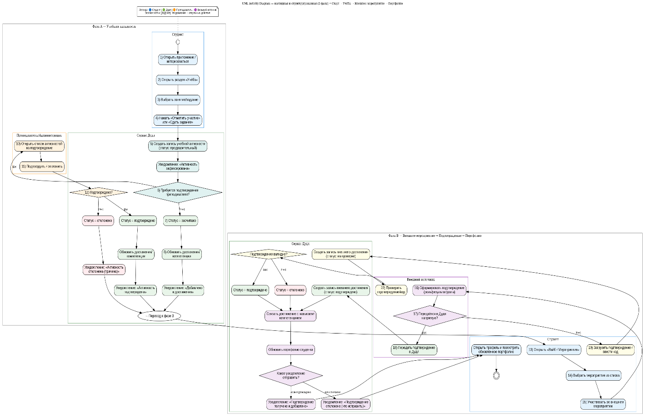

50.2. Сценарий преподавателя/администрации: Создание занятия и подтверждение активности студентов

Цель
Преподаватель создаёт учебную активность и подтверждает результаты студентов.

Акторы
Преподаватель/Администрация, Сервис Дудл, Студент.

Текстовое описание
- Преподаватель входит в Дудл и открывает Учёба → Занятия.
- Нажимает создать занятие, указывает группу, дисциплину, дату/время.
- Система создаёт занятие и делает его доступным студентам.
- После занятия преподаватель открывает список отметок/сданных заданий.
- Подтверждает записи.
- Система обновляет статусы, пересчитывает достижения и отправляет студентам уведомления:
Подтверждено или Отклонено (с причиной).

Информационный обмен
- Преподаватель → Дудл: создание занятия, подтверждение активностей
- Дудл → Студент: доступ к занятию + уведомления о подтверждении
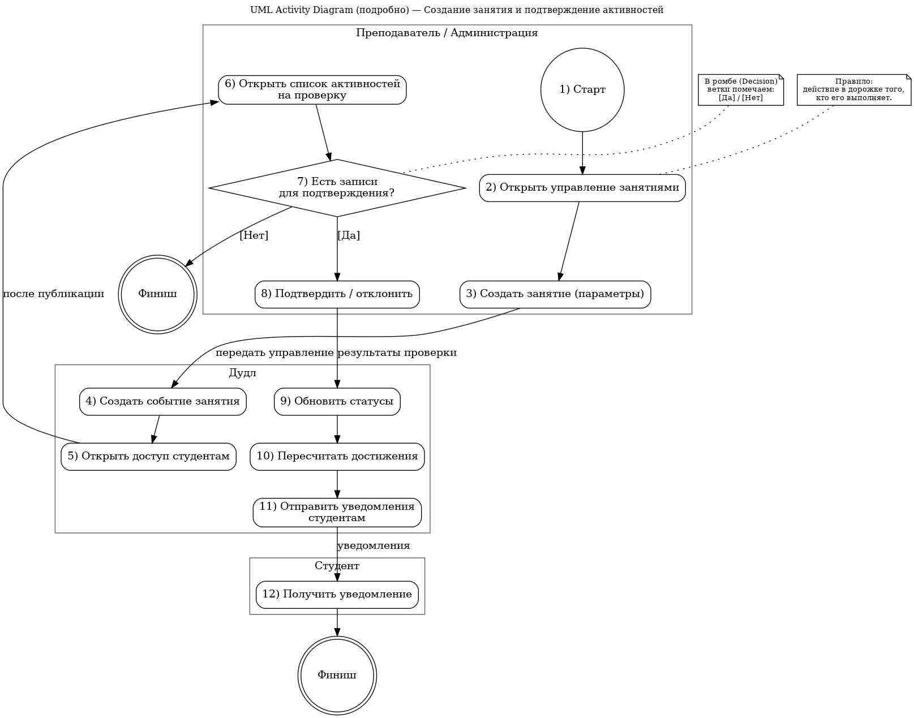

50.4. Пользовательский сценарий

Путь работодателя: доступ к витрине портфолио студентов и оплата подписки

Цель пользовательского сценария
Получение работодателем платного доступа к витрине подтверждённых портфолио студентов для поиска кандидатов на стажировки и проекты.

Акторы
- Работодатель
- Сервис Дудл
- Платёжный провайдер

Текстовое описание пользовательского сценария
- Работодатель авторизуется в сервисе Дудл под ролью Работодатель.
- Работодатель переходит в раздел Витрина студентов.
- Если у работодателя отсутствует активная подписка, сервис ограничивает доступ и предлагает оформить платный тариф.
- Работодатель выбирает тариф и инициирует оплату подписки.
- Сервис перенаправляет запрос на оплату в платёжный провайдер.
- Платёжный провайдер обрабатывает платёж и возвращает результат операции.
- При успешной оплате сервис активирует подписку и открывает работодателю доступ к витрине студентов.
- Работодатель использует фильтры (навыки, направления, кейсы) и просматривает обезличенные портфолио студентов.
- При интересе к конкретному профилю работодатель отправляет приглашение студенту.
- Работодатель получает уведомление о реакции студента (принято / отклонено).

Описание процессов информационного обмена между акторами
- Работодатель → Дудл: авторизация, запрос доступа к витрине, выбор тарифа, отправка приглашения.
- Дудл → Работодатель: отображение условий подписки, витрины студентов, уведомления о статусах.
- Дудл → Платёжный провайдер: запрос на проведение платежа.
- Платёжный провайдер → Дудл: результат операции (успех / ошибка)
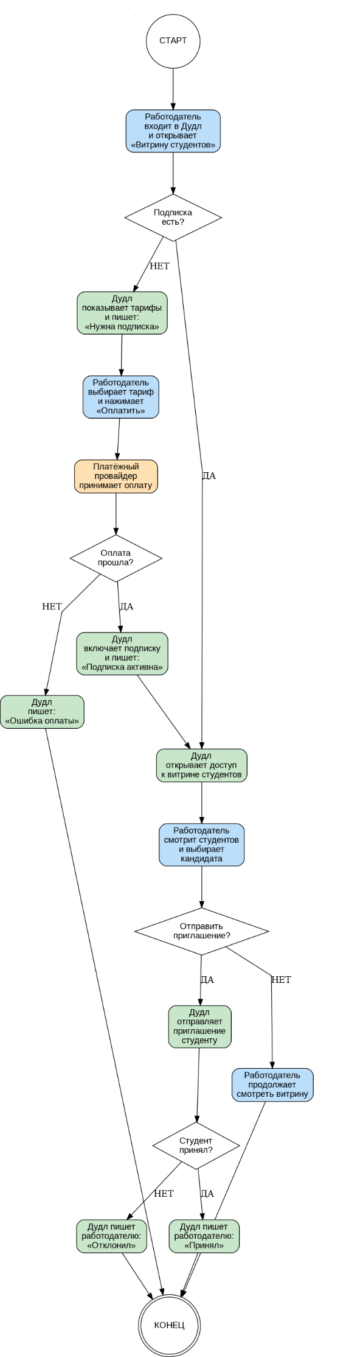

Внутренняя логика работы сервиса
Цель раздела — зафиксировать внутреннюю механику ДУДЛ: какие модули есть внутри границ сервиса, как они связаны, где хранятся данные, и как именно устроены отбор, рекомендации, фильтры и навигация.
Правило цветов:
- зелёные стрелки — обмен ДУДЛ с внешними участниками (студент, преподаватель/вуз, партнёр, работодатель)
- синие стрелки — обмен внутри ДУДЛ (между модулями)

- Прогноз объёма рынка по TAM / SAM / SOM
1.1. Почему методика TAM/SAM/SOM подходит Дудл
Дудл монетизируется не одним способом, а несколькими потоками:
- B2Uni: вузы платят за лицензирование/внедрение/сопровождение
- B2B: работодатели платят за доступ к витрине талантов (подписка)
- B2G: Минобрнауки/подведомственные структуры потенциально платят за обезличенную аналитику по системе высшего образования (дашборды/отчёты)
TAM/SAM/SOM позволяет корректно показать:
- TAM: весь теоретически доступный рынок денег
- SAM: кусок рынка, который реально доступен при ограничениях внедрения и регуляторике
- SOM: сколько можно забрать на старте через пилоты и масштабирование
1.2. Данные и источники, на которых строится расчёт
База рынка (образование):
- численность студентов вузов в РФ в 2024: 4,11 млн человек (оценка BusinesStat/публикации на основе их исследования). https://marketing.rbc.ru/articles/16074
- количество организаций высшего образования: в 2023 действовали 724 самостоятельные организации и 524 филиала (Российский союз ректоров; также подтверждается документом правительства/Минобрнауки). https://rsr-online.ru/news/2024/6/4/v-rossijskih-vuzah-uvelichilos-chislo-studentov
Смежные рынки:
- оборот рынка EdTech в РФ в 2024: 149 млрд руб., рост около 21% (BusinesStat). https://businesstat.ru/news/edtech
- выручка HeadHunter за 2024 (масштаб монетизации доступа к кандидатам): 39,6 млрд руб. (официальный инвесторский релиз/отчёт). https://investor.hh.ru/upload/iblock/40a/ajouq6f64jszrz8mzuc413ryvth12phq/HEAD%204q2024%20release%20050324.pdf
Доказательная база по B2G (почему вообще имеет смысл):
- у государства есть регулярные контуры мониторинга/аналитики в образовании, включая мониторинги по высшему образованию и трудоустройству выпускников, которые опираются на сбор и обработку данных. https://mintrud.gov.ru/employment/284
Важно: эти источники доказывают наличие потребности и инфраструктуры мониторинга, но не публикуют тариф на аналитику. Поэтому чек B2G ниже — гипотеза, которую корректно подтверждать пилотом/КП.
1.3. TAM — общий объём рынка
Я считаю TAM как сумму трёх монетизаций: TAM = TAM_B2Uni + TAM_B2B + TAM_B2G.
TAM_B2Uni (все вузы РФ)
Формула:
TAM_B2Uni = N_вузов × ARPA_вуз_в_год
- N_вузов = 724 (самостоятельные организации)
- ARPA_вуз_в_год (гипотеза для расчёта): 1,5 млн руб./год за лицензию + сопровождение.
Почему это разумно: закупки ПО/сервисов для организаций такого уровня часто идут годовым контрактом; точный чек фиксируется после пилотов и КП.
Расчёт:
TAM_B2Uni = 724 × 1,5 млн = 1 086 млн руб. ≈ 1,09 млрд руб./год
TAM_B2B (все работодатели, потенциально покупающие доступ к студентам)
Здесь в открытых данных сложно честно собрать “количество работодателей, готовых платить за стажёрский талант-пул”. Поэтому делаю корректно: оцениваю потолок через масштаб рынка монетизации доступа к кандидатам на примере HeadHunter (как крупнейшего публичного ориентира по России).
- выручка HH за 2024: 39,6 млрд руб. https://investor.hh.ru/upload/iblock/40a/ajouq6f64jszrz8mzuc413ryvth12phq/HEAD%204q2024%20release%20050324.pdf
Дудл не заменяет HH, а закрывает узкую нишу “подтверждённые компетенции студентов”. Поэтому верхнюю границу TAM_B2B можно взять как небольшую долю от масштаба HH, например 5% (это потолок, не план на год 1).
Расчёт:
TAM_B2B ≈ 39,6 млрд × 5% = 1,98 млрд руб./год https://investor.hh.ru/upload/iblock/40a/ajouq6f64jszrz8mzuc413ryvth12phq/HEAD%204q2024%20release%20050324.pdf
TAM_B2G (Минобрнауки/подведомственные структуры: обезличенная аналитика)
Доказательная база потребности:
- Минобрнауки публикует материалы и сообщения, связанные с мониторингами (в т.ч. трудоустройства выпускников), а также существует инфраструктура мониторинга на площадке MICCEDU.
- Роструд ведёт рабочие группы/взаимодействия по мониторингу трудоустройства (это подтверждает межведомственную ценность данных). https://rostrud.gov.ru/rostrud/koordinatsionnye-i-soveshchatelnye-organy/?CAT_ID=16133
Модель оценки:
TAM_B2G = N_контрактов × ARPA_B2G_в_год
На старте теоретический максимум по федеральной линии корректно считать как 1 крупный заказчик/контракт (не десятки).
ARPA_B2G_в_год (гипотеза): 20 млн руб./год за доступ к панели, методологию, регламентные отчёты, SLA.
Расчёт:
TAM_B2G = 1 × 20 млн = 0,02 млрд руб./год
Итог TAM:
TAM ≈ 1,09 + 1,98 + 0,02 = 3,09 млрд руб./год
1.4. SAM — доступный рынок (реально достижимый на горизонте 2–3 лет)
SAM учитывает ограничения внедрения: не все вузы готовы быстро внедрять новые контуры, и не все работодатели сразу покупают новые источники кандидатов.
SAM_B2Uni
Гипотеза доступности: 20% вузов готовы к пилотам/масштабированию в горизонте 2–3 лет.
SAM_B2Uni = 724 × 20% × 1,5 млн = 217 млн руб./год https://rsr-online.ru/news/2024/6/4/v-rossijskih-vuzah-uvelichilos-chislo-studentov
SAM_B2B
Аналогично берём 20% доступности от потолка:
SAM_B2B = 1,98 млрд × 20% = 396 млн руб./год https://investor.hh.ru/upload/iblock/40a/ajouq6f64jszrz8mzuc413ryvth12phq/HEAD%204q2024%20release%20050324.pdf
SAM_B2G
Доступность B2G на горизонте 2–3 лет: 1 контракт (федеральный/оператор/подвед).
SAM_B2G = 1 × 20 млн = 20 млн руб./год
Итог SAM:
SAM ≈ 217 + 396 + 20 = 633 млн руб./год
1.5. SOM — реально достижимый рынок на старте (12–18 месяцев)
SOM считаем от плана внедрений (пилоты → контракт) и реального объёма продаж.
Сценарий продаж (консервативный, но защищаемый):
- 10 вузов на годовом контракте: 10 × 1,5 млн = 15 млн руб./год
- 120 работодателей на подписке: 120 × 120 тыс = 14,4 млн руб./год
- 1 пилот/контракт на аналитику: 10 млн руб./год (ещё более консервативно, чем 20)
Итог SOM:
SOM ≈ 15 + 14,4 + 10 = 39,4 млн руб./год
- Ситуационный анализ
2.1. Потенциал спроса
2.1.1. Размер целевой аудитории (чел.)
Основная пользовательская аудитория (пользователи сервиса):
- студенты вузов РФ: 4,11 млн чел. https://marketing.rbc.ru/articles/16074
- Покупатели/заказчики (платящие сегменты):
- вузы: 724 самостоятельные организации (и 524 филиала как инфраструктурная база распространения).
- работодатели: точное число в рамках этой работы лучше не “выдумывать”; вместо этого обосновывать платёжеспособность и размер B2B-канала через публичный ориентир выручки крупнейшей рекрутинговой платформы (HH).
- Минобрнауки/подведомственные структуры: спрос подтверждается наличием мониторингов и контуров аналитики/отчётности.
2.1.2. Проникновение сервиса (%)
Формула:
уровень проникновения = (количество пользователей / общее количество целевых людей) × 100
Сценарий на 2 года:
- 10 вузов, средний охват 8 000 студентов = 80 000 студентов
Проникновение:
(80 000 / 4 110 000) × 100 ≈ 1,95%
2.1.3. Частота использования (исп./мес.)
Частота строится от того, что в Дудл “есть причины возвращаться”: подтверждения, приглашения, изменения статусов, персональная витрина.
Гипотезы (для старта; дальше подтверждаются метриками пилота):
- студент: 6–12 входов/мес (1–3 раза в неделю) в активный период
- работодатель: 2–8 входов/мес (по циклам найма/стажировок)
- вуз/администрация: 4–20 действий/мес на группу/дисциплину (зависит от процесса подтверждений)
- B2G (аналитика): 1–4 входа/мес + квартальные/годовые выгрузки (регламентный характер мониторингов)
2.2. Потенциал продаж (Требование 03)
2.2.1. Ёмкость сегмента (фактическая)
Отдельной “строки” рынка типа “подтверждённые компетенции студентов → витрина → аналитика” в статистике нет. Поэтому фактическую ёмкость обосновываем через смежные сегменты, где деньги уже измерены:
- рынок EdTech РФ в 2024: 149 млрд руб. https://businesstat.ru/news/edtech
Это доказывает общий объём цифровых образовательных сервисов и бюджеты на них.
- масштаб HR-монетизации на доступе к кандидатам: выручка HH 39,6 млрд руб. за 2024
Это доказывает, что B2B-канал “платный доступ к талантам” в РФ денежный и зрелый.
2.2.2. Темп роста сегмента
- рынок EdTech в 2024 вырос на 21% (BusinesStat).
Вывод: спрос на цифровые инструменты в обучении растёт, значит внедрение подобных сервисов становится более нормой, чем исключением.
2.2.3. Доходность сегмента (в рублях)
Доходность Дудл складывается из:
- B2Uni: годовые лицензии вузам
- B2B: подписки работодателей
- B2G: контракты на обезличенную аналитику (регламентные отчёты/панели)
Платёжеспособность B2B доказуемо высокая на рынке в целом через финансовые результаты HH.
Потребность B2G в регулярной аналитике подтверждается практикой мониторингов и публикаций по трудоустройству/качеству подготовки.
2.3. Условия конкуренции
2.3.1. Товары-заменители
Заменители по слоям (частичные):
- LMS (Moodle и аналоги): закрывают учебный контур, но не дают единого подтверждённого портфолио компетенций + витрины талантов
- карьерные площадки (HH и аналоги): дают вакансии/отклики, но не дают “подтверждённые компетенции из образовательной среды”
- портфолио-сервисы (GitHub/диск/резюме): дают артефакты, но без стандартизированного подтверждения источниками
- платформы мероприятий/волонтёрства: дают участие, но не собирают всё в единый профиль для найма
2.3.2. Количество игроков (конкуренты и функционал)
Корректнее описывать конкуренцию как фрагментацию:
- игроки обучение (LMS)
- игроки карьера (job boards, HR платформы)
- игроки активности (мероприятия/волонтёрство)
Дудл конкурирует не в одном поле, а выигрывает на стыке: единое портфолио с подтверждениями + витрины для работодателей + аналитика для управления.
2.3.3. Разнообразие ассортимента
Рынок разнообразный, но разрозненный: ассортимент широкий, а сквозной продукт подтверждения → компетенции → витрина → аналитика встречается реже. Это создаёт окно дифференциации.
2.3.4. Возможности к повышению цен
Цена в B2Uni зависит от масштаба внедрения (факультеты/весь вуз), SLA и набора модулей.
Цена в B2B зависит от числа рекрутеров, лимитов просмотра/приглашений и доступа к расширенной информации (по согласию).
Цена в B2G зависит от состава показателей, частоты обновления и юридического контура обезличивания/методологии (часто это дороже, но реже).
2.3.5. Монополизированность каналов сбыта
- B2Uni: каналы частично “инертные” (вуз уже живёт на своей LMS и процессах), но не монопольные — решения принимаются разными вузами и часто начинаются с пилота на кафедре/институте.
- B2B: привычные каналы сконцентрированы у крупных платформ (что видно по масштабу HH), поэтому вход Дудл — через нишу “стажировки/подтверждённые компетенции”. https://investor.hh.ru/upload/iblock/40a/ajouq6f64jszrz8mzuc413ryvth12phq/HEAD%204q2024%20release%20050324.pdf
- B2G: есть устойчивая регламентная логика мониторингов и межведомственного взаимодействия, значит канал формализованный, но не закрытый навсегда2.

